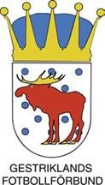

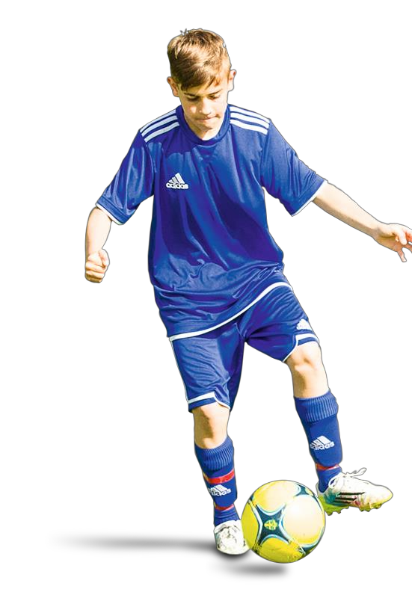
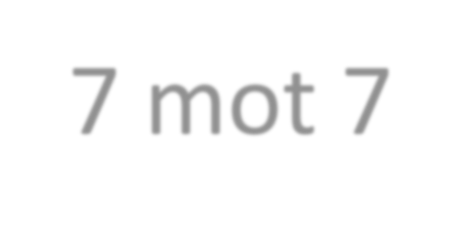Barnfotbollen 2019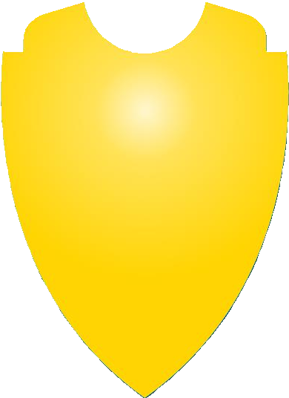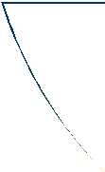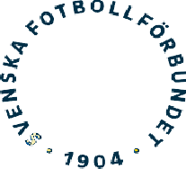
7 mot 7
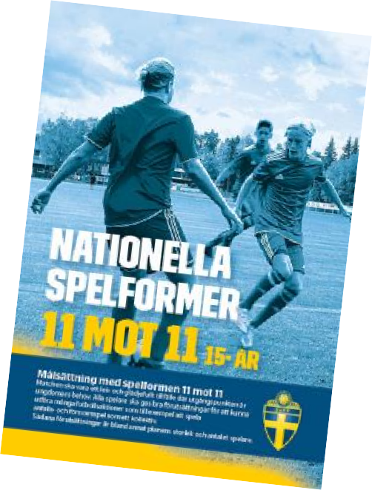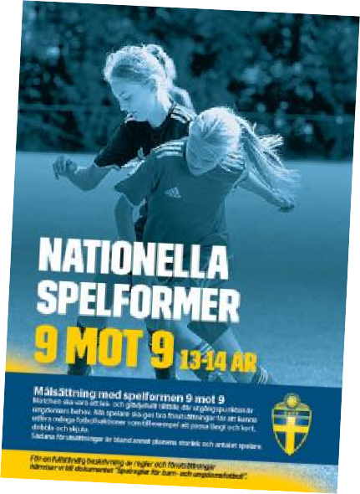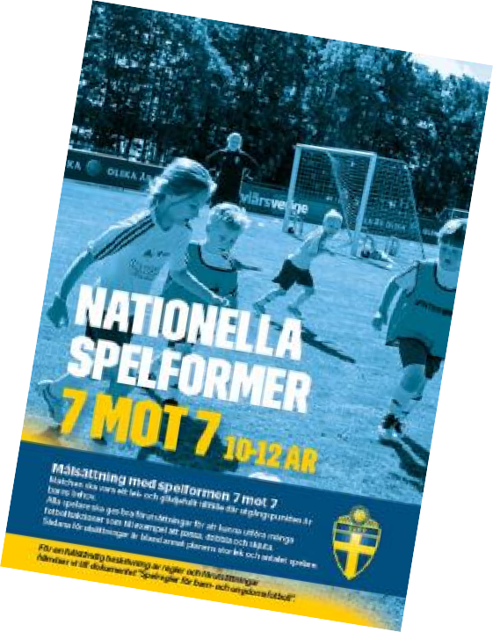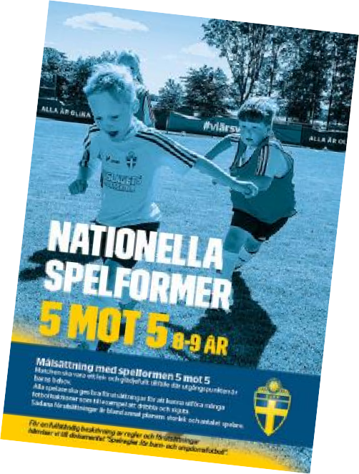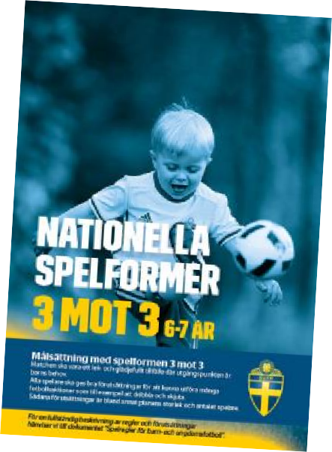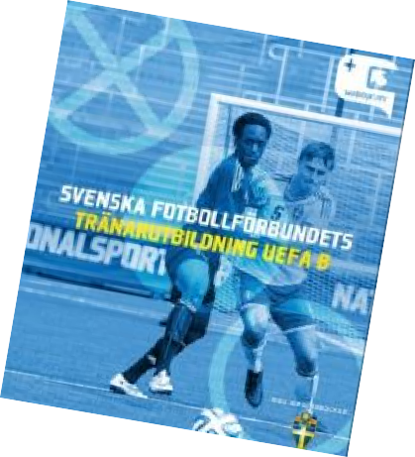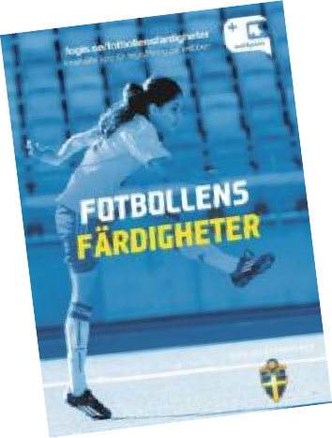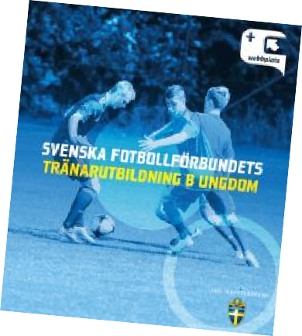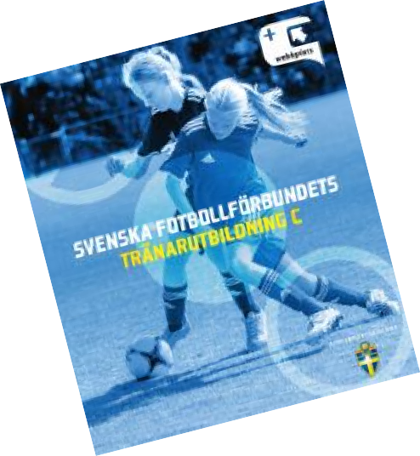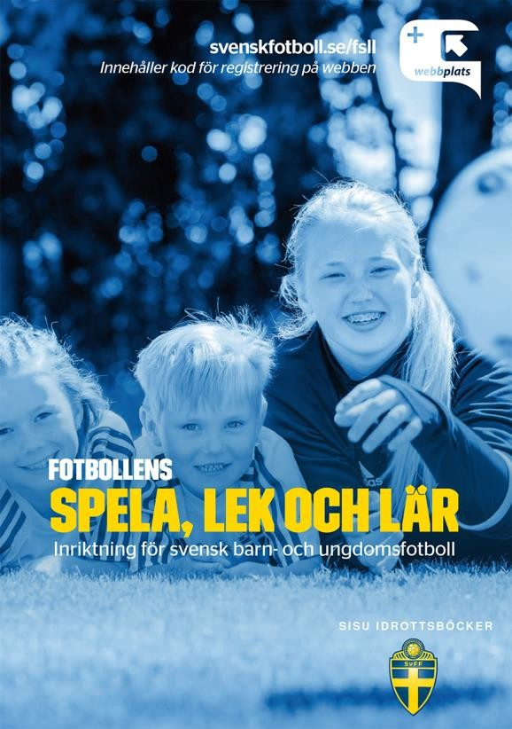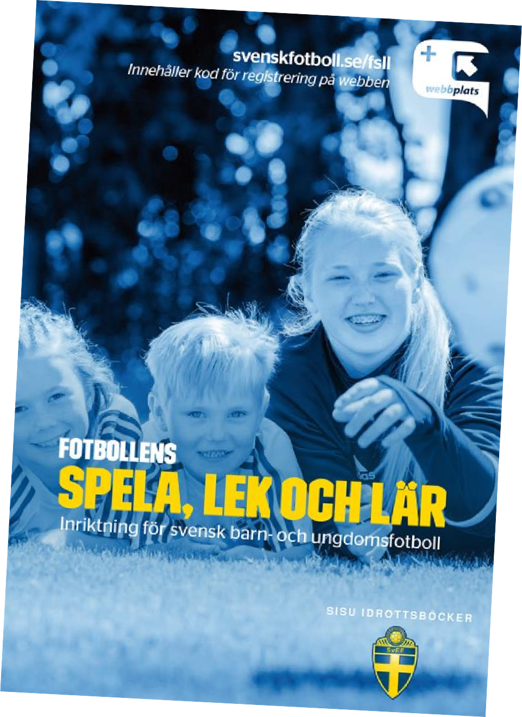
Domarutbildning
Tränarutbildning

Spelformer - Spelarutbildningsplan

Föreningens struktur för lagens träningar och matcher
- Vad spelare bör utbildas i under träning och match
7 mot 7
10-12 år
Kollektivt spel med få spelare

3 mot 3
6-7 år
Individuellt spel
9 mot 9
13-14 år
Kollektivt spel med flera spelare
11 mot 11
15-19 år
Kollektivt spel med hela laget

svenskfotboll.se/utbildning
5 mot 5
8-9 år
Spel med närmaste medspelare
7 mot 7
10-12 år
Kollektivt spel med få spelare

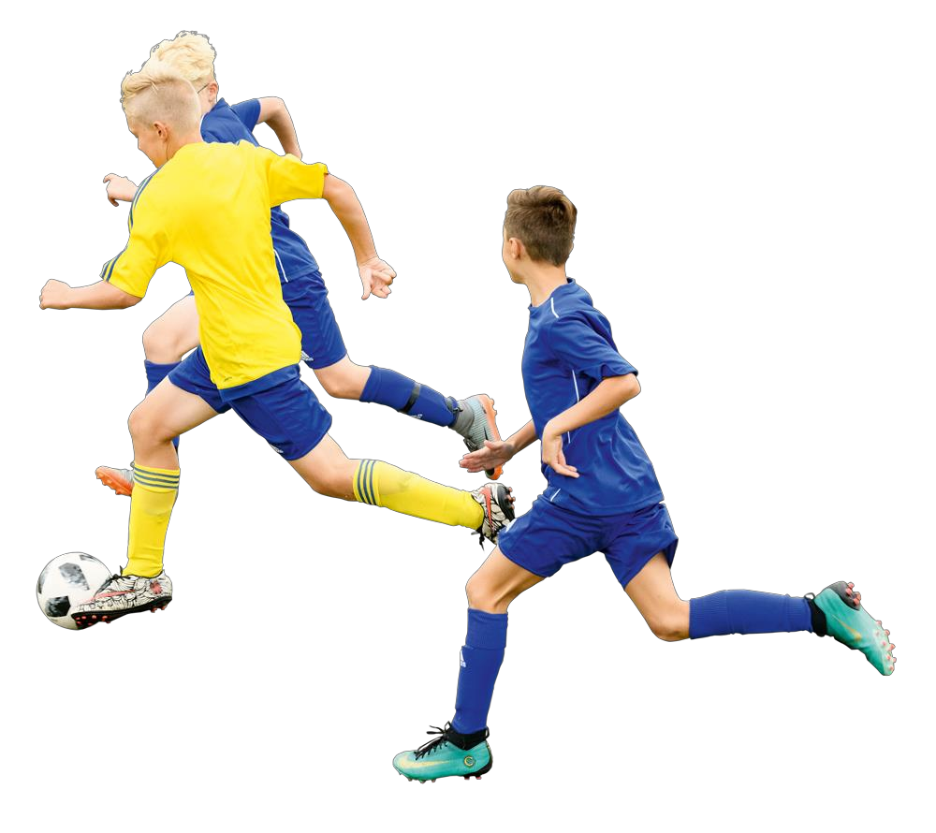

Match

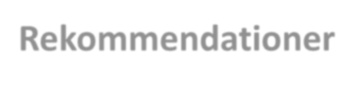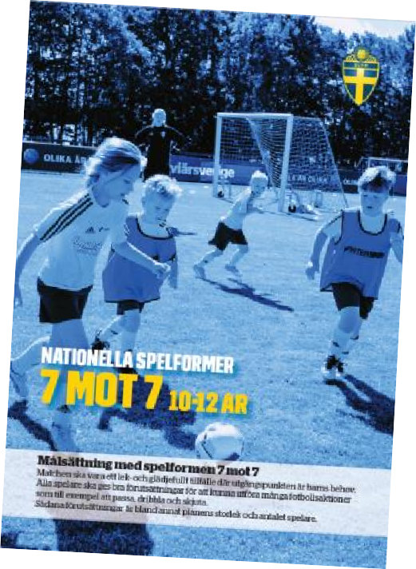Spelformen 7 mot 7

 | Regler | Rekommendationer
Plan | 50-55 x 30-35 m | 50 x 30 m för 10-11-åringar  55 x 35 m för 12-åringar
Mål | 5 x 2 m
Boll | Storlek 4 | Boll av god kvalité
Speltid | 3 x 20 min | Lika speltid för alla
Spelare | 7 på planen (inklusive målvakt) | 4 avbytare
Byten | Fria byten | Byten företrädelsevis i paus
Fasta  situationer | Inkast, hörna, straff, frispark  Avstånd 7 m  Retreatlinje vid målvaktsutkast | Närmaste spelare startar spelet
4-målsregeln | Åttonde spelare får sättas in vid  underläge med 4 mål | Sätt in extra spelare

Spelformsutbildning 7 mot 7, 10-12 år

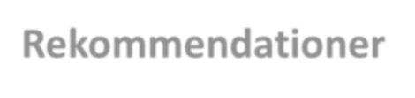
Spelplanen 7 mot 7

 | Regler | Rekommendationer
Plan | 50-55 x 30-35 m | 50 x 30 m för 10-11-åringar  55 x 35 m för 12-åringar
Mål | 5 x 2 m

Rekommendation 10-11 år
5 m
2 m
Rekommendation 12 år
35 m
Straffområdet

50 m 7m
7m

Retreatlinje
19 m

7 m

Spelet 7 mot 7

Omställning

Anfallsspel
Speluppbyggnad
Kontring
Komma till avslut och göra mål
Försvarsspel
Återerövring
Förhindra
speluppbyggnad
Förhindra och rädda avslut

Spelet 7 mot 7

Omställning

Anfallsspel
Speluppbyggnad
Kontring
Komma till avslut och göra mål
Försvarsspel
Återerövring
Förhindra speluppbyggnad
Förhindra och rädda avslut

Spelet 7 mot 7

Omställning

Anfallsspel
Speluppbyggnad
Kontring
Komma till avslut och göra mål
Försvarsspel
Återerövring
Förhindra speluppbyggnad
Förhindra och rädda avslut
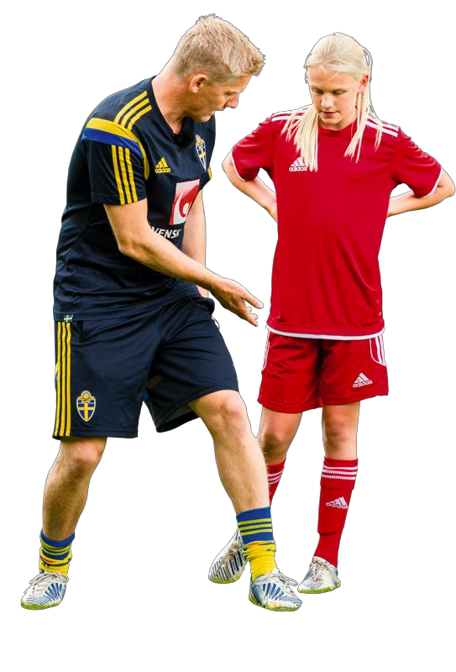
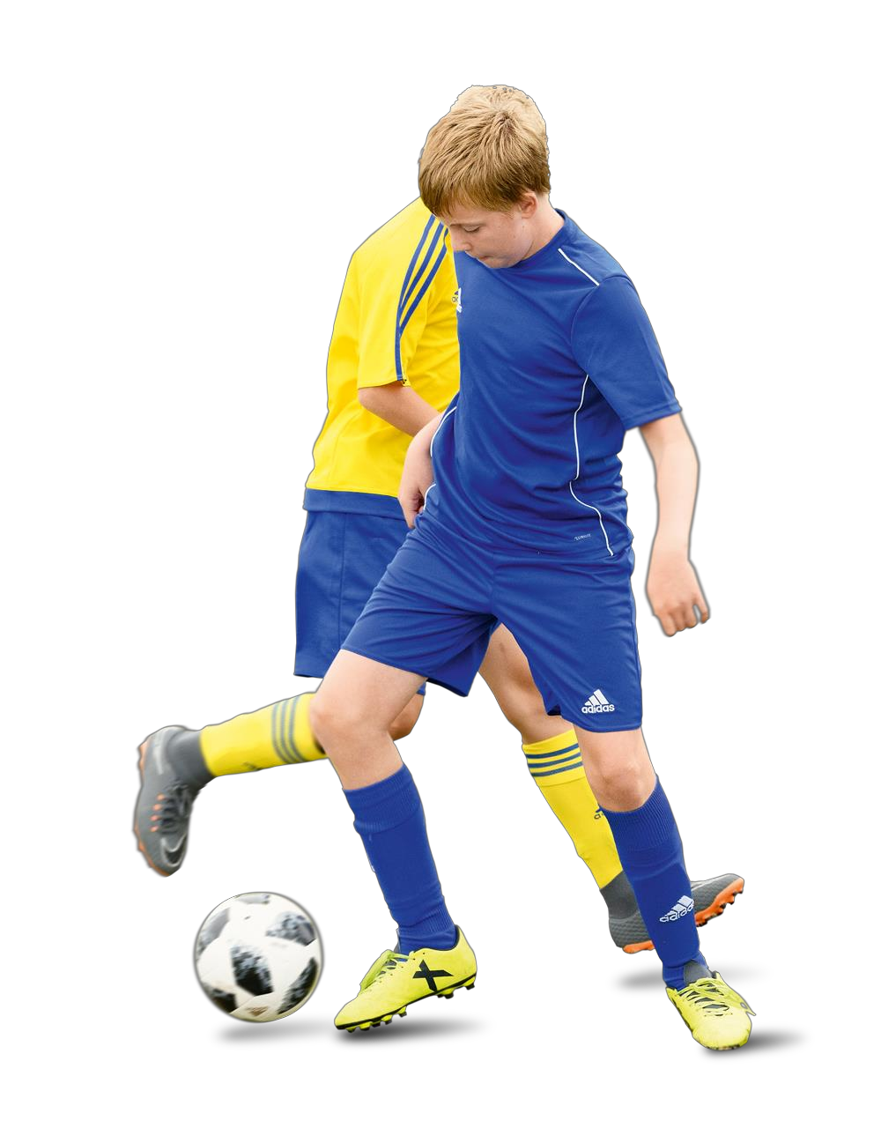
Vad upplever barn är viktigt i fotboll?

Positiva tränare Gemenskap

- Tränaren ger beröm för ansträngning
- Tränaren är trevlig och rolig
- Tränaren lyssnar
- Peppa och bli peppad av lagkamrater
- Göra saker tillsammans
- Spelare uppträder sportsligt

Anstränga sig Lära sig

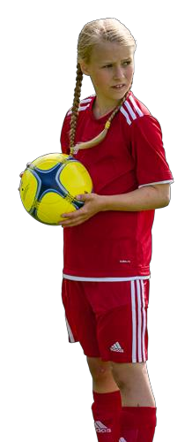
  - Göra sitt bästa
  - Uppleva sig kompetent
  - Träna och vara fysisk aktiv
  - Utvecklas i fotboll
  - Lära sig nya saker
  - Att använda det du tränat på i match

Informationsprocessen

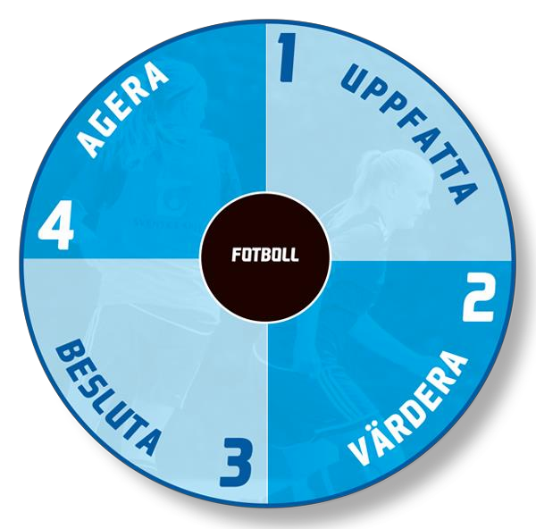
Låt spelarna ta egna beslut på planen
  - Ledare vägleder genom samtal med och frågor till spelarna

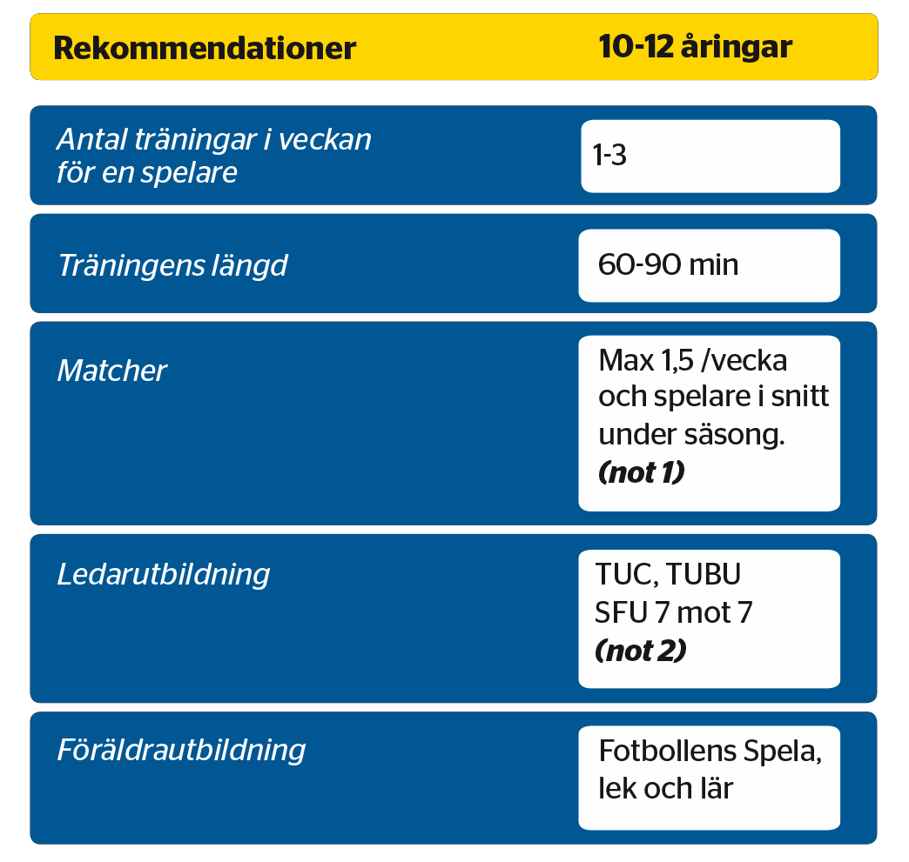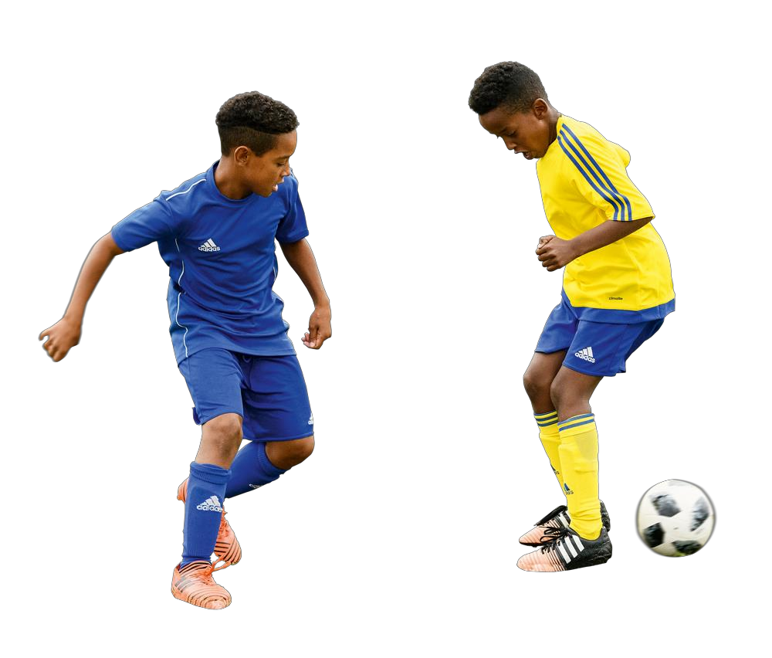

Pojkar 10 (2009)
Brynäs IF FK Hille IF svart Kungsgårdens SK Strömsbro IF orange Forsbacka IK Hofors AIF Ockelbo IF Strömsbro IF vit Gefle IF FF vit IK Huge blå Sandvikens AIK FK Torsåkers IF
Gefle IF FF grön IK Huge vit Sandvikens IF Valbo FF röd Gefle IF FF röd IK Huge röd Skutskärs IF FK Valbo FF svart Gefle IF FF blå IK Sätra Storviks IF Årsunda IF Hagaströms SK Järbo IF Strömsbro IF blå Älvkarleby IK Hille IF gul
29 lag 12 matcher

Upplägg:
Alla lag spelar 12st matcher var över säsongen. 6 på våren och 6 på hösten. 1 lag står över varje omgång pga. det ojämna antalet lag. Dom lag som står över 1 match spelar en sista omgång v.38. Seriestart helgen v.19 och v.32.
”High Five” genomförs innan alla matcher startar av ledare eller av matchvärd. Efter matchen utvärderar ledarna
tillsammans.
Hemmalag budar motståndarlaget senast 1 vecka innan matchdag. En budning är inte genomförd och klar innan mottagaren svarat
Spelfria helger v.21 (GD/GIF) och v.25 (midsommar).

Matchvärdar
Konceptet som Hälsinglands FF har använt i de senaste två åren.
- En väst med loggor och text
- Ett kort som tydligt förklarar uppdraget före – under – efter match

Ex. antal laminerade matchvärdskort kommer lämnas till alla barn- och ungdomsföreningar i distriktet före seriestart.

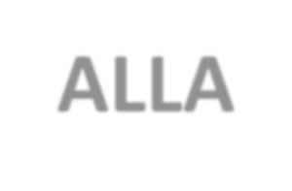Krav på ALLA barn- och ungdomsmatcher

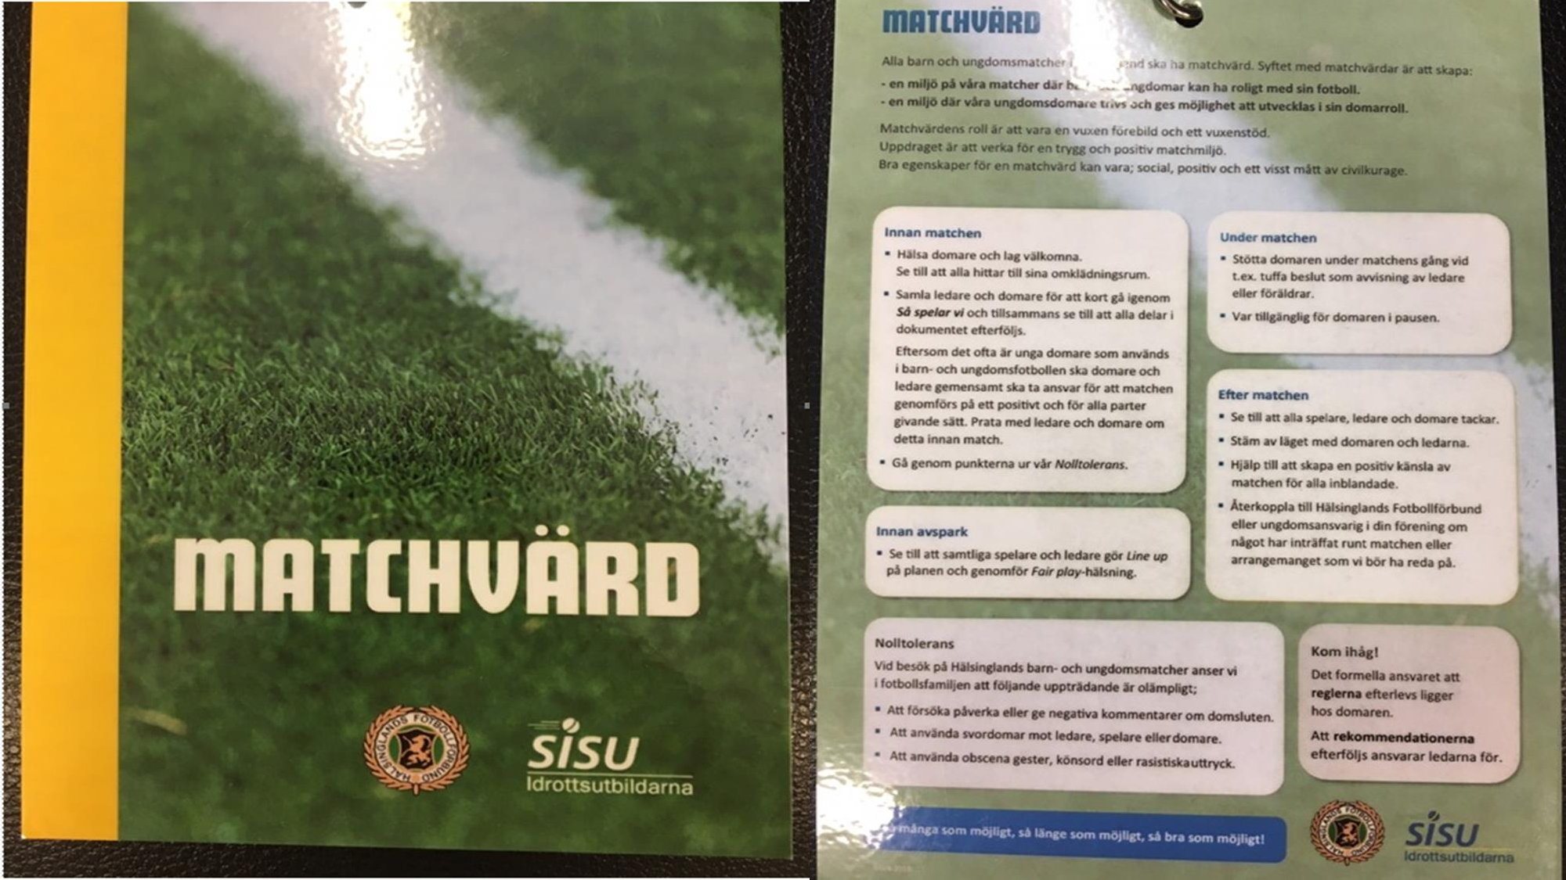

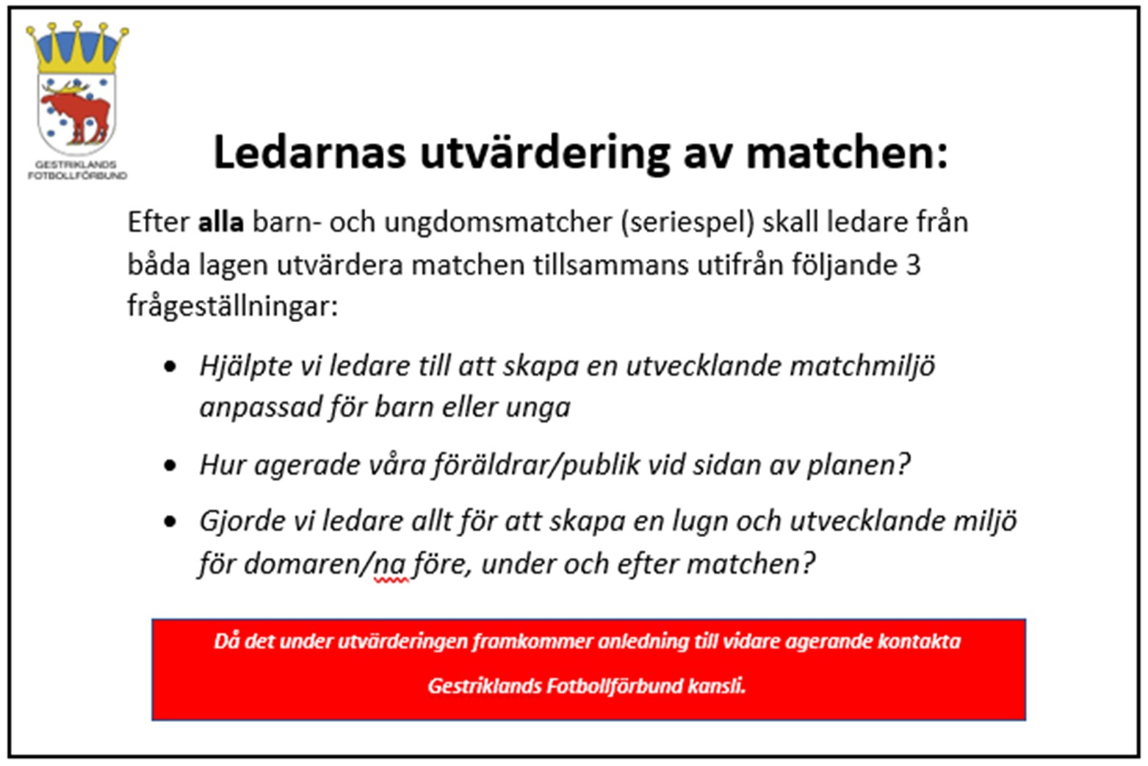

Banderoller

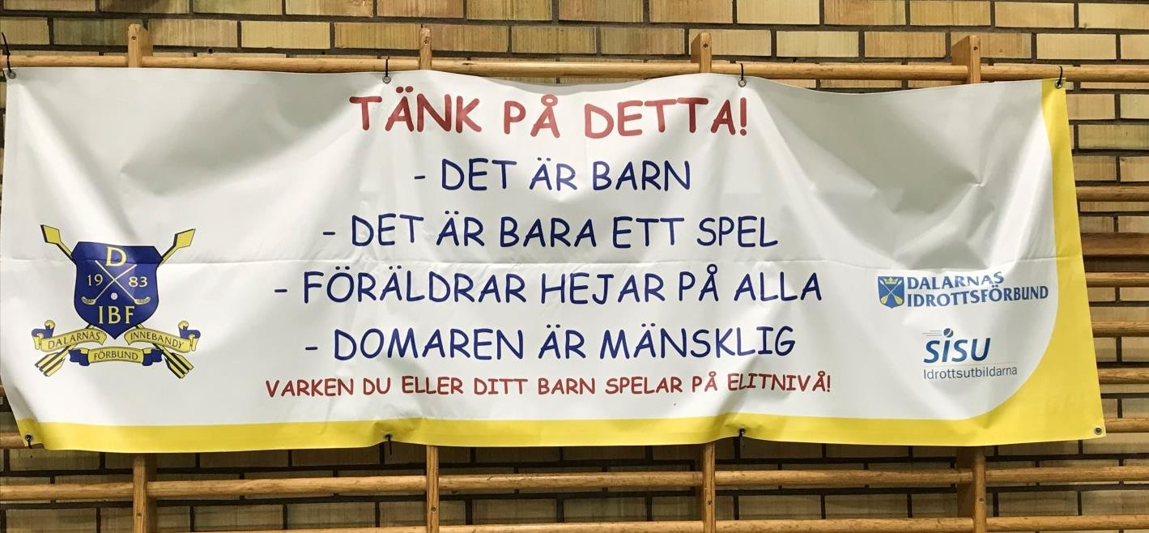

ALLA föreningar får en banderoll som ska placeras på anläggningen där framförallt barn- och ungdomsmatcher spelas.

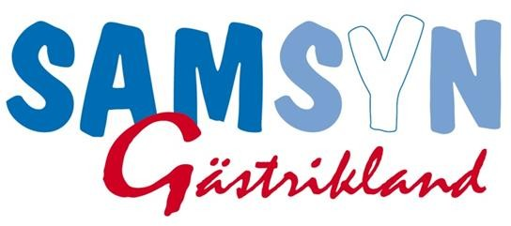
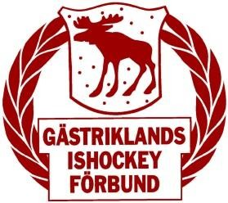
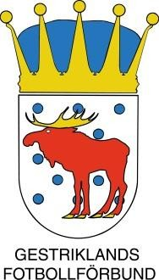
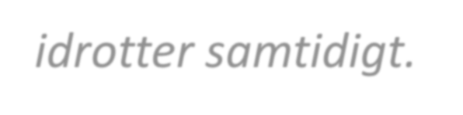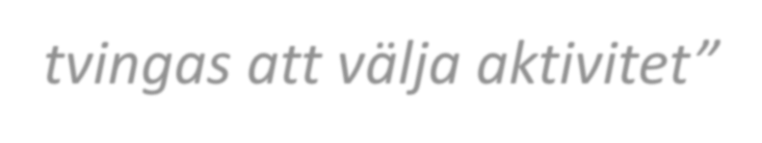
”Vi arbetar och tar gemensamt ansvar för att barn och ungdomar ska kunna hålla på med fler
idrotter samtidigt.
Vi ska i största möjligaste mån organisera våra aktiviteter så att barn och ungdomar inte
tvingas att välja aktivitet”

Samsyn Gästrikland

Samsyn är ett förhållningssätt! Spelarens bästa i fokus!
Dialog mellan idrotterna/ledarna är nyckeln!

Formuläret finns där om dialogen brister!

Vem bär ansvaret för Samsyn?

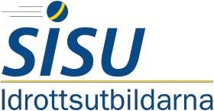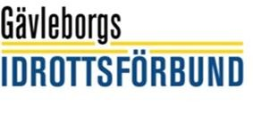

VI VILL VARANDRAS FRAMGÅNG

- Så många som möjligt
- Så länge som möjligt
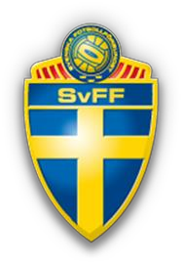
- I så bra miljö som möjligt

